ACTIVIDAD DE APRENDIZAJE
GIT Y CONTROL DE VERSIONES

PRESENTADO POR:
Juan David Arboleda Perdomo y Michael Steven Sanchez Castañeda

PROGRAMA DE FORMACIÓN:
Análisis y Desarrollo de Software
FICHA:
3145556
INSTRUCTOR:
Carlos Cadena

1 Creacion y configuración del repositorio con su rama principal:
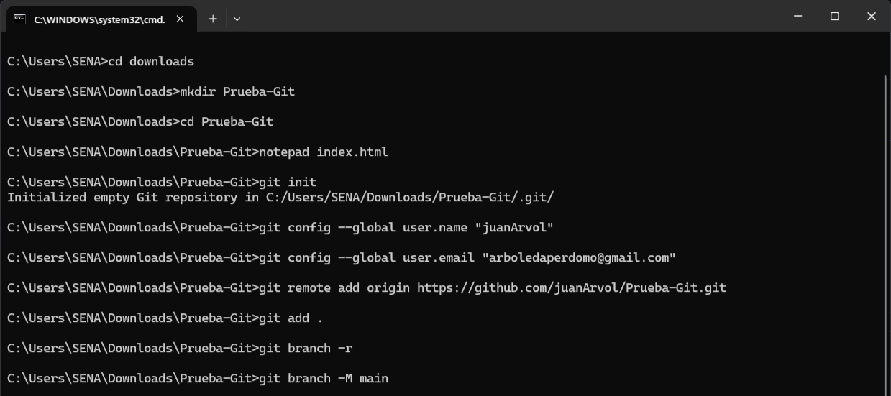
2 Carga del primer commit en el repositorio: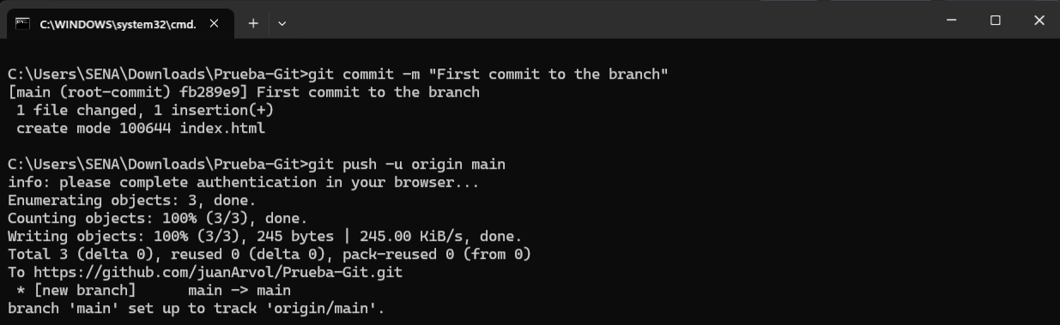
3 creación de las demás ramas principales:
4 clonación del repositorio para trabajar en varios dispositivos:
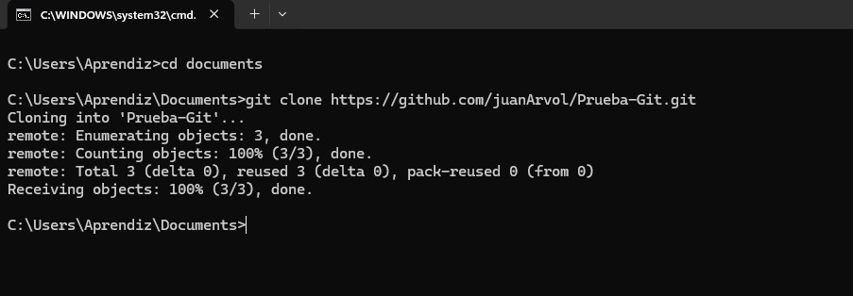

5 Listar las ramas existentes en el repositorio local: 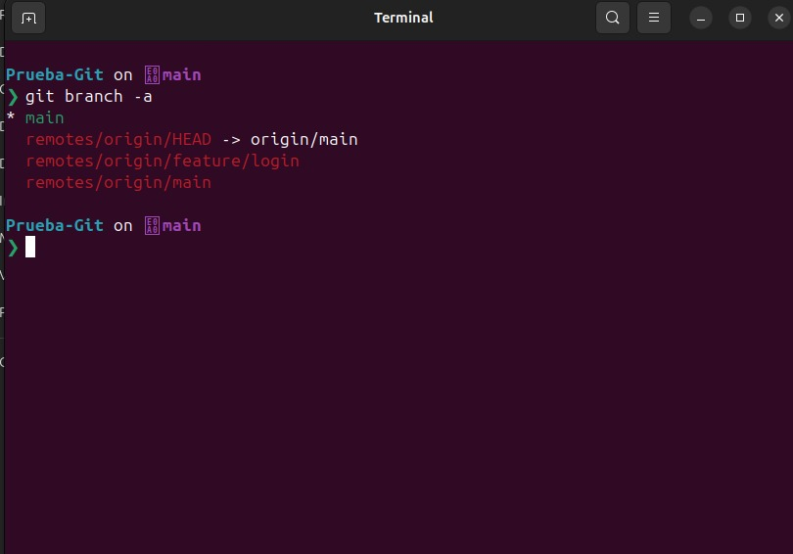
6 configuración de un repositorio de global a local: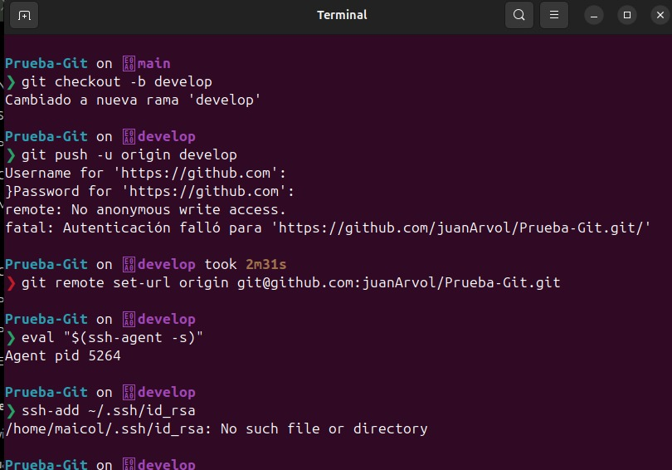
7 Subida y fijación de la rama al repositorio:
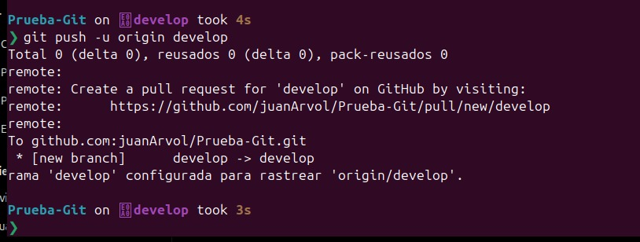
8 Creacion y carga de los archivos modificados a la nueva rama feature/login: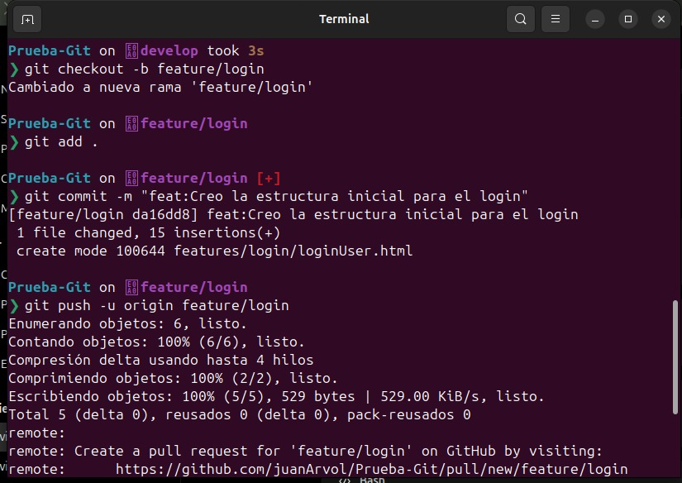
9 Descarga de los archivos que están cargados en el repositorio específicamente desde la rama develop y los mergea con la local: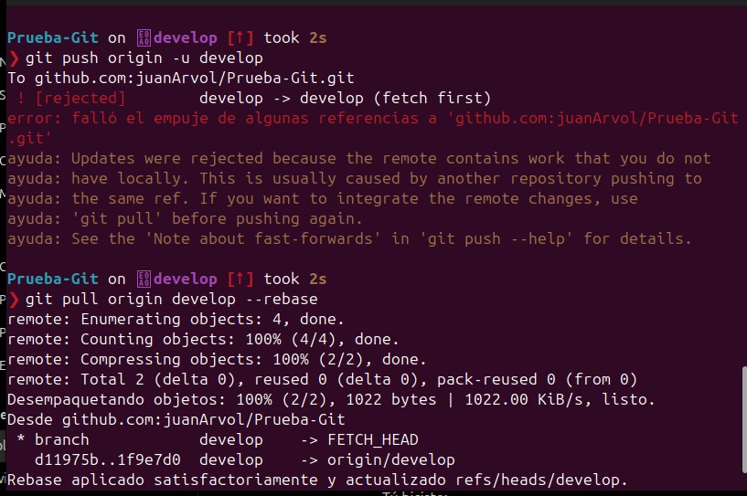
10 listar las ramas existentes de forma global (al ir finalizando termino asi):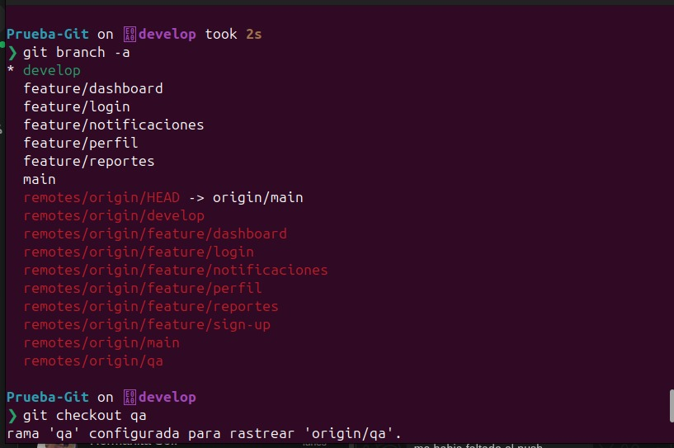
11 primer conflicto en el repositorio: 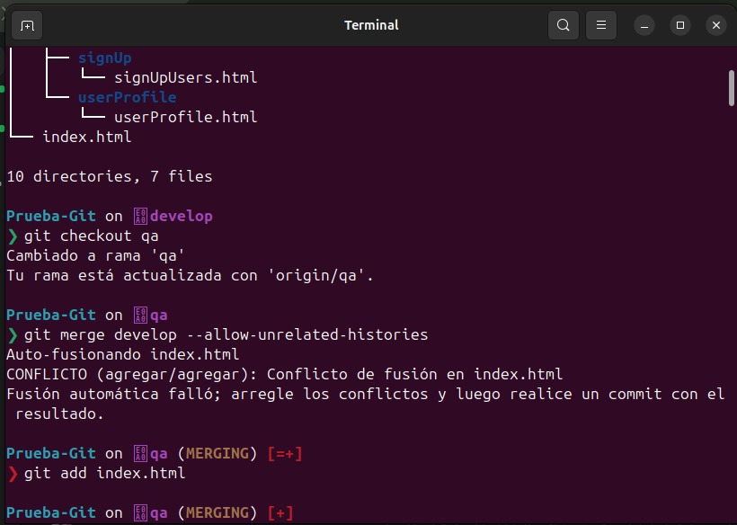
12 arreglo del primer conflicto generado en el repositorio: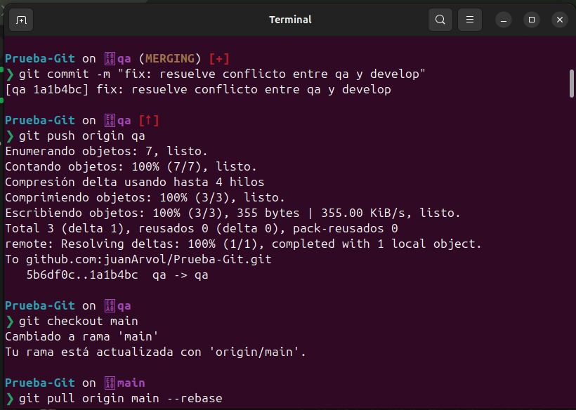
13 ultima descarga y mergeo entre la rama main y la qa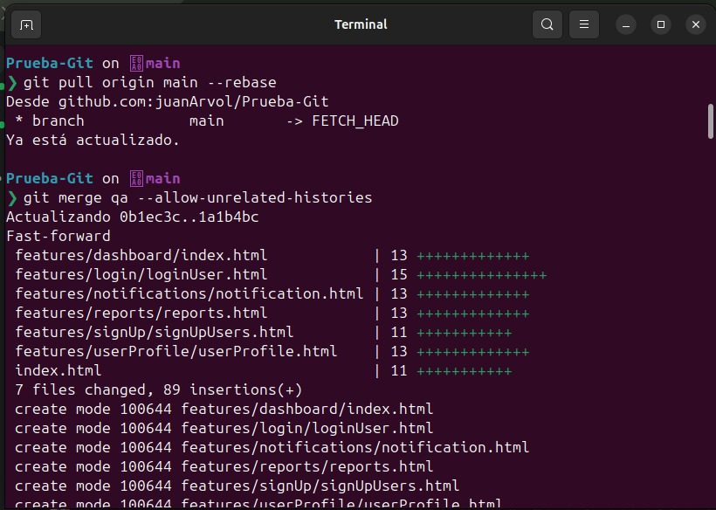
14 hotfix de error visual en la funcionalidad login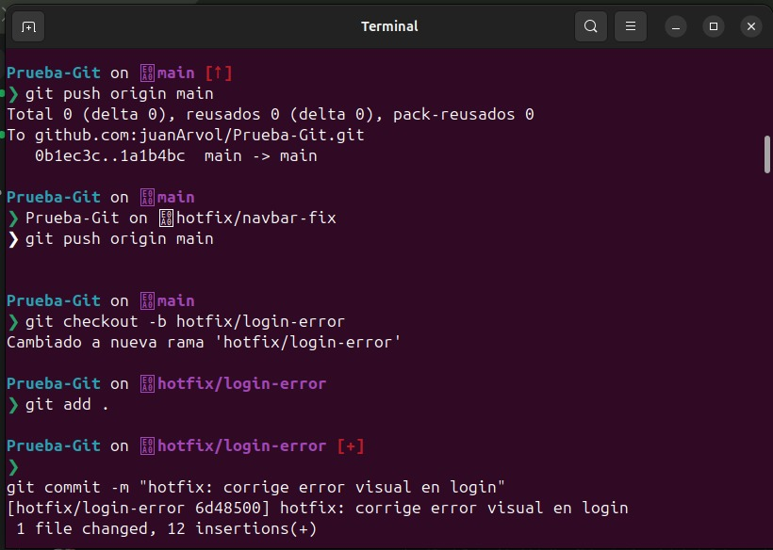
15 empuje de los cambios/arreglos hechos en la rama remota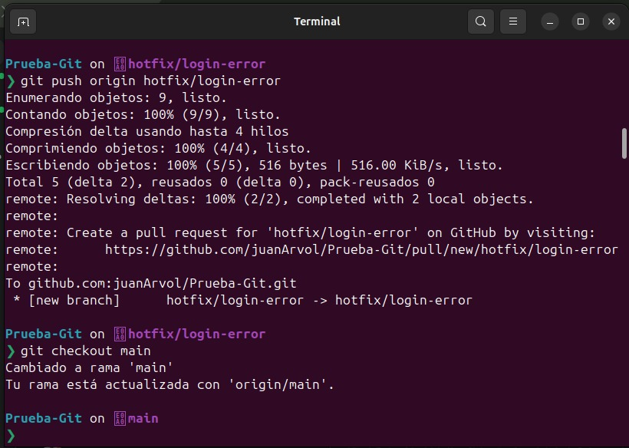
16 comando para ver el registro de commits hechos en el repositorio:
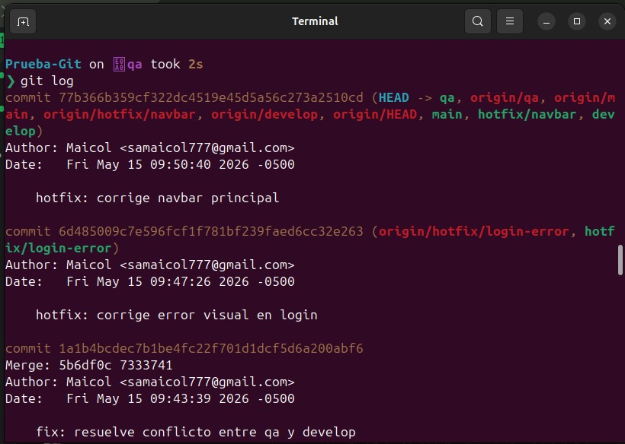
17 comando para ver el registro de commits hechos pero de forma simplificada en 1 linea (one line):
